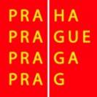
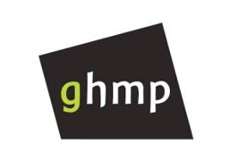

GHMP: V Ateliéru Františka Bílka se koná lektorská prohlídka

Praha, 17. září 2013 – Cílem expozice v Bílkově vile na pražských Hradčanech je ukázat dlouhodobě vybraná díla Františka Bílka. Významného českého architekta, autora užitého umění, grafika, ilustrátora a náboženského myslitele epochy symbolismu. Výběr tak postihuje všechny etapy jeho vývoje s poukázáním na různé techniky, které jej provázely. V expozici jsou tak zastoupeny významné práce ze začátku devadesátých let (první moderní plastika v českém kontextu Orba je naší viny trest; model sousoší Golgota - hora lebek), velká návrhová kresba k Ukřižovanému, základnímu programovému dílu české moderny a další. V případě zájmu budou mít všichni návštěvníci ve středu 18. 9. v 16.30 projít výstavu za doprovodu lektora Galerie hlavního města Prahy, jež je správcem téměř veškeré pozůstalosti umělce.

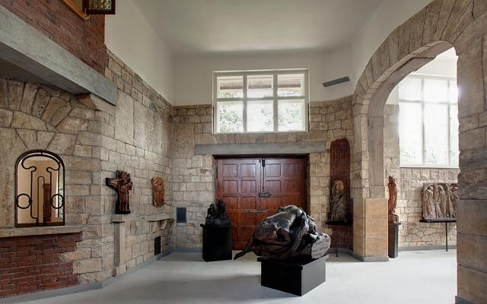
Mezi díly je dále v ateliéru zastoupena vývojově přelomová socha Strom, jenž bleskem zasažen, po věky hořel, oceňovaná na mezinárodním fóru. Nechybí ani stěžejní díla vzniklá jako dílčí realizace velkých Bílkových projektů cyklu Život, Cesta a Stavba budoucího chrámu v nás z počátku 20. století (Slepci, Mojžíš, Úžas, Adam a Eva) a sochy a studie spojené s přípravou jeho funerálních i veřejných pomníků (Žal, Tíseň od těla, od světa a od nebe klenby, Krása mládí ve svém boji).

Pozdní tvorba je v expozici zastoupena monumentální dřevořezbou Život je boj a pětičlenným sousoším Budoucí dobyvatelé. Mimo plastiky a velké kresby je vystavován originální Bílkův nábytek, vzniklý v souvislosti s novostavbou jeho ateliérové vily, dokumentující všestrannost jeho uměleckého záměru.

Dva menší prostory v přízemí (jídelna a pracovna) jsou pojaty intimněji, aby bylo vyhověno očekávanému zájmu návštěvníků o soukromí umělce. Převládají proto podobizny přátel a rodiny, menší formáty grafik a plastik. Prostředí jídelny a zimní zahrady bylo vybaveno podle vzoru dobových fotografií.

V prvním patře byly dvě přední místnosti přeměněny ve výstavní prostory a doplněny o vitríny. Setkáme se tu převážně s Bílkovými ranými pracemi menších rozměrů doplněnými tvorbou z dvacátých let. Dominanty mimo jiné tvoří Orba křížem, Povětroň, Tanec kolem zlatého telete a Duchovní setkání. Třetí místnost v prvním patře je zamýšlena jako Kabinet kresby a grafiky. Zde má návštěvník možnost seznámit se s větším počtem Bílkových grafických prací umístěných v prohlížeči.

GHMP správce díla významného architekta i myslitele
Galerie hlavního města Prahy je správcem odkazu a téměř veškeré pozůstalosti Františka Bílka (1872–1941), který v českém umění epochy symbolismu zaujímá přední místo nejen jako architekt, ale i jako autor užitého umění, grafik, ilustrátor a náboženský myslitel. Galerie spravuje jeho unikátní vilu s ateliérem na pražských Hradčanech, kde bylo po rekonstrukci a znovuotevření vily v roce 2010 zřízeno Bílkovo studijní a dokumentační centrum pro odbornou veřejnost. Do správy GHMP patří také Bílkův venkovský dům v Chýnově u Tábora.

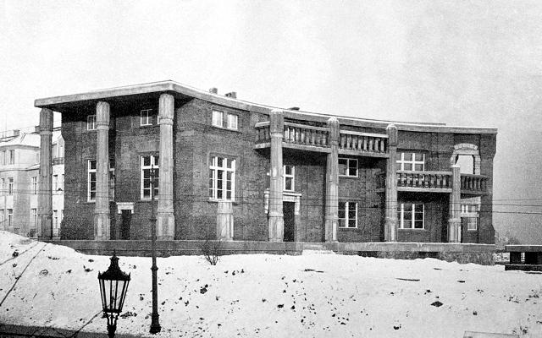
O Bílkově vile
Ateliérovou vilu v Praze-Hradčanech vystavěl František Bílek v letech 1910-1911 podle vlastních plánů. Bílek byl především sochař a grafik, ale jeho náboženské pojetí umění ho vedlo k potřebě utvářet celá prostředí, ve kterých by se jeho díla uplatňovala v mnohostranném působení, naplňujíc své poslání spiritualizace lidského života. Jeho architektura byla motivována ideově.

Pražská vila měla podle Bílka vyjadřovat "Život jako pole plné zralých klasů, skýtajících výživu bratří na každý den. Mnohé klasy svázány ve snopy - sloupy. Některé ze sloupů nedostavěny, protože ničeho nenesou." Segmentovitý půdorys stavby lze číst jako stopu kosy sklízející obilí. Nápadný je rovněž tvar sloupů připomínajících staroegyptskou chrámovou architekturu. Režná cihla a hrubě opracovaný kámen přibližují dílo přírodě a lidské práci. Nepravidelně členěnému interiéru dominuje vysoký ateliér jako přirozené pracovní a duchovní středisko stavby. Od roku 1963 je Bílkova vila spravována Galerií hlavního města Prahy. V nově otevřené stálé expozici, umístěné ve vile, jsou kromě původního vybavení interiéru prezentována Bílkova díla z jeho vrcholného tvůrčího období.

Adresa:

Bílkova vila
Mickiewiczova 233/1
Praha 6 – Hradčany

Běžně otevřeno:

út - ne 10.00-18.00

vstupné:

plné: 120 Kč
poloviční: 60 Kč

Lektorský příplatek 20,- (studenti, senioři 15,-)

Pro více informací navštivte prosím http://ghmp.cz, http://www.justC.cz nebo nás kontaktujte zde:

Šárka Stránská Michaela Moučková
PR manažer tisková mluvčí

T: +420 227 195 211 T: +420 224 826 391
E: sarka.stranska@justC.cz E: pr@ghmp.cz, michaela.mouckova@ghmp.cz

Just Communication s.r.o. Galerie hlavního města Prahy
Dlouhá 16 Městská knihovna, 2. patro
110 00 Praha 1 Mariánské náměstí 1
110 00 Praha 1

O Galerii hlavního města Prahy
Galerie hlavního města Prahy, po Národní galerii druhá nejvýznamnější v České republice, byla založena 1. května 1963. Bylo jí uloženo shromažďovat, odborně ochraňovat, vědecky zpracovávat a spravovat české umění 19., 20. a 21. století. Více informací o galerii naleznete na http://ghmp.cz.

